密室脫逃 活動說明

緣起：

點點點

活動說明：

1. 點點點
2. 點點點
3. 點點點

注意事項：

* 安全第一
* 點點點
* 點點點

道具：

* 選手卡片

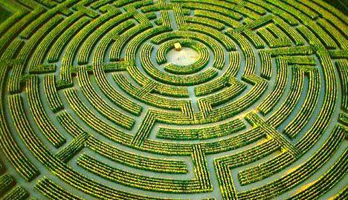

**密室脫逃**

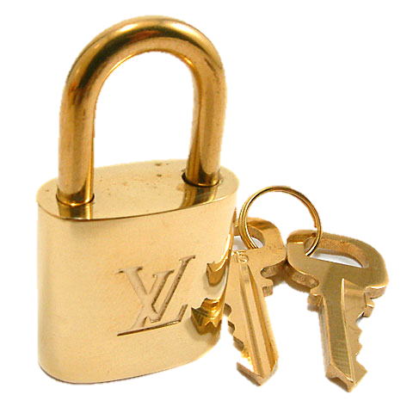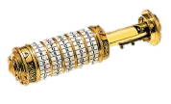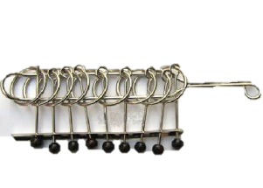

特務編號： 專長：

姓名：

相片